«Отбасылық өмірге дайындық үрдісі»

Мектебімізде мектеп-психологы: Ф. Садуакасованың ұйымдастыруымен 10-11 сынып оқушыларына «Отбасылық өмірге дайындық үрдісі» тақырыбында психологиялық тренинг өтті. Тренингімізді бастамас бұрын, стресс кезінде денені бос ұстау жаттығуларынан бастап, «Күн шуағы», «Отбасым-сыйластық,жарастық орнаған ортам» (шағын дәріс), «Тілек шамы» сынды тренингтермен жалғасын тапты.

Мақсаты: Оқушыларға отбасы туралы мағлұмат бере отырып, отбасын құрметтеуге,ата-анасын сыйлауға, кішіге қамқор, тату болуға тәрбиелеу.
Оқушылардың отбасы туралы білім беру,отбасы мұшелерін сыйлауға,ата-ананы құрметтеуге,біріне-бірі қамқор болуға,әр адамның отбасында өз орны болатынын түсінуге тәрбиелеу.

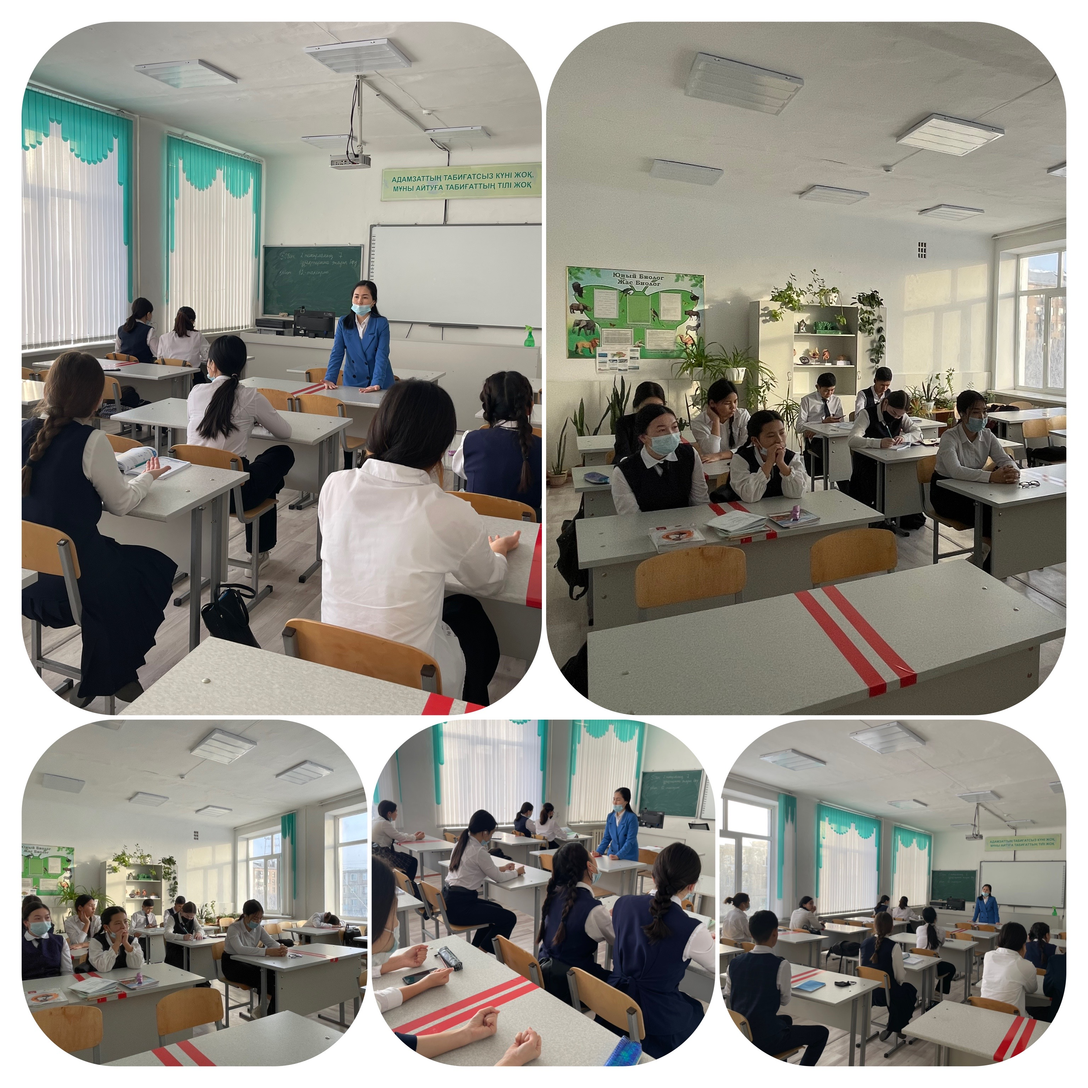

Мектеп психологы: Ф.Садуакасова

